Hauptseminar: allgemeine Hinweise

Willkommen im Haupseminar: ich freue mich sehr, dass Sie sich daran beteiligen möchten!

1. Einschreiben.
Wenn Sie sich für ein Hauptseminar eingeschrieben haben, wird es erwartet, dass Sie das Seminar beenden. Sollten Sie nach Beginn des Semesters aus irgendeinem Grund nicht mehr teilnehmen können, teilen Sie mir (jmh@phonetik.uni-muenchen.de) das bitte gleich mit (da es vielleicht andere gibt, die gern am Seminar teilnehmen wollen).

Voraussetzung
Abgeschlossenes Grundstudium in der Phonetik

2. Wie bekomme ich den Schein?
Um den Schein zu bekommen:
- einen Vortrag zu einem Thema halten.
- nicht mehr als zwei Mal fehlen (und wenn Sie zu einem Seminar nicht kommen können, mir bitte rechtzeitig per Email mitteilen).
- eine Hausarbeit elektronisch einreichen, spätestens vor dem Beginn des nächsten Semesters. Schicken Sie bitte Ihre Arbeit an das Sekretariat: sekretariat@phonetik.uni-muenchen.de mit Betreff: Hauptseminar Forensische Phonetik.
- bitte den ausgefüllten Schein während des Semesters beim Phonetik-Sekretariat einreichen. Der Schein wird dann mit Note + Unterschrift + Stempel ergänzt.
- Es wird empfohlen, dass Sie den Vortrag mit PowerPoint halten.

3. Wann bekomme ich den Schein?
- Wenn Sie die Hausarbeit vor Semesterende einreichen, können Sie den Schein spätestens zwei Wochen nach Ende des Wintersemesters im Phonetik-Sekretariat abholen.
- Wenn Sie die Hausarbeit in der semesterfreien Zeit einreichen, können Sie den Schein zwei Wochen nach dem Beginn des nächsten Sommersemesters 08 abholen.

4. Vortrag
Bitte einen Vortrag zu einem Thema zu ca. 25-30 Minuten halten. Sie können den Vortrag entweder auf deutsch oder englisch halten. Hier einige Hinweise:

- Sie sollen versuchen, einen Überblick von dem Thema zu geben.
- Der Vortrag soll die angeführte Literatur behandeln. Sie können (sehr gerne) auch 'ausholen' und weitere Literaturen erwähnen, wenn Sie möchten.
- Bei Artikeln mit der Aufteilung: Abstract-Introduction-Method-Results-Discussion/Conclusion: Lesen Sie zuerst den Abstract, dann die Einleitung, dann die Diskussion – und erst dann die Methode/Ergebnisse.
- In dem Vortrag ist es nicht so wichtig auf einzelne Details einzugeben: Sie vermitteln einen Überblick von dem Thema, und auch inwiefern die Literatur zu unserem Verständnis der forensischen Phonetik beiträgt.

Darüber hinaus wird erwartet, dass alle, die an dem Seminar teilnehmen, die Literatur im Voraus lesen, und regelmäßig Fragen stellen.

5 Hausarbeit
5.1 Allgemeiner Aufbau
Schreiben Sie eine Arbeit (ca. 5000 Wörter – es können auch mehr oder etwas weniger sein, wenn Sie wollen) zu einem der angegeben Themen.
- Die Hausarbeit kann auf deutsch oder englisch geschrieben werden.
- Die Hausarbeit muss von Ihnen geschrieben werden, und kann nicht zu zweit eingereicht werden.
- Die erste Seite muss Ihren Namen, den Titel, und Ihre Email-Adresse enthalten. Es ist nicht nötig, ein Verzeichnis für die Arbeit zu erstellen.

5.2 Abbildungen/Tabellen
Bitte beschriften Sie ausführlich jede Tabelle und Abbildung (die auf diese Weise Tab I, Tab II; Abb. 1, Abb. 2 nummeriert werden sollten). Hier ist ein Beispiel (Fig. 3 statt Abb. 3 auf englisch):

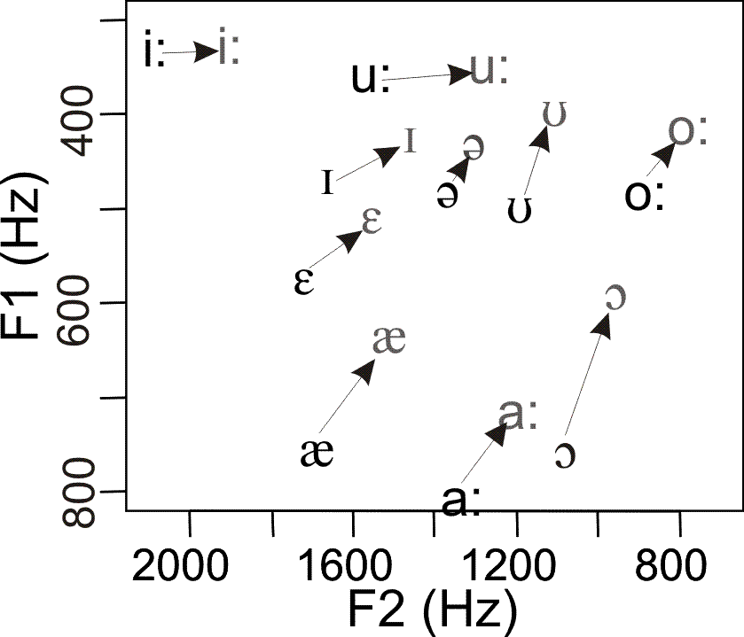

Fig. 3. Averaged vowel positions in the F1 x F2 plane from the 1955 Hillary (black symbols) relative to those from his 1990 recording (grey). The arrow shows approximately the change in position between these two decades.
5.3 Quellen
Quellen bitte im Text auf diese Weise anführen:
It has been known since studies by Taylor (1933) and House & Fairbanks (1953) that there is an intrinsic fundamental frequency association with vowel height.

Oder wenn Quellen innerhalb () Klammern erscheinen:
These studies make use of an idealized model of the vocal tract in order to predict how different vocal tract shapes and actions contribute to the acoustic signal (Stevens & House, 1955; Fant, 1960).

Alle erwähnten Quellen müssen im Literaturverzeichnis angeführt werden. Keine anderen Quellen im Literaturverzeichnis listen! Die Quellen in alphabetischer Reihenfolge eintragen. Die Form der Quelle hängt davon ab, ob es sich um ein Buch, Zeitschriften-Artikel, Kapitel im Buch, oder Kongress-Beitrag handelt, wie folgt:

Buch
Fant, G. (1973) The Acoustic Theory of Speech Production. Mouton: The Hague.

Zeitschriften-Artikel
Gottfried, M., Miller, J. D., & Meyer, D. J. (1993) Three approaches to the classification of American English diphthongs. Journal of Phonetics, 21, 205–229.

Kapitel im Buch
Lindblom, B. (1990) Explaining phonetic variation: A sketch of the H&H theory, in Speech Production and Speech Modeling, edited by W. J. Hardcastle and A. Marchal Kluwer Academic: Amsterdam. (pp. 403–439).

Kongress-Beitrag
Shadle, C. H., and Mair, S. J. (1996) Quantifying spectral characteristics of fricatives, 4th International Conference on Spoken Language Processing. Philadelphia, U.S.A..

6. Fragen/Probleme/Kommentare
Wenn Sie mit dem Thema nicht weiterkommen, bin ich jederzeit per Email erreichbar: jmh@phonetik.uni-muenchen.de. Wir können dann auch gerne einen Termin ausmachen.

In dem ersten Fall (Sie kommen mit dem Thema, zu dem Sie einen Vortrag halten müssen, nicht weiter) mich bitte rechtzeitig (z.B. nicht am Tag davor) kontaktieren!

